Invitasjon fellesøkt 13-16 år Veldre sag 26.Jan 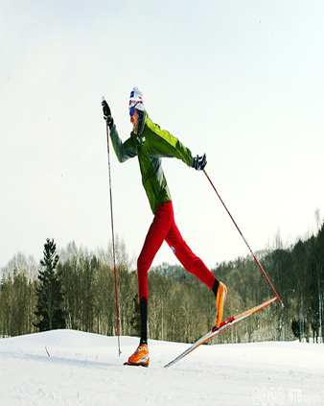
Arrangør: MjøsSki
Kontaktperson: Sondre Bonkerud, mail sbonkerud@gmail.com

Hvem: F.år 2004 til 2001
Når: Torsdag 26.Januar
Kl. 18:00- ca.20:15
Hvor: Veldre sag
Treningsfokus: Teknikk klassisk (diagonal og staking) og hurtighet

Program:
Kl. 18.00-18:20 Informasjon og oppvarming
Kl. 18:20-18:50 Teknikk klassisk (diagonalgang og staking)
Kl. 18:50-19:25 Hurtighet - nedgåing
Kl. 19:30-20:15 Enkel kveldsmat + kostholdsforedrag

Ta med: Klassisk ski og staver, treningstøy, drikkebelte og klesskift

Vel møtt!

